**PENGARUH UKURAN PERUSAHAAN, KEPEMILIKAN INSTITUSIONAL DAN INTENSITAS MODAL TERHADAP AGRESIVITAS PAJAK**

**(Studi kasus pada perusahaan sektor Infrastruktur, Utilitas dan Transportasi- Sub Sektor Transportasi yang terdaftar di BEI tahun 2015 - 2019)**

**Skripsi**

**Sebagai Salah Satu Syarat untuk Memperoleh Gelar**

**Sarjana Akuntansi pada**

**Program Studi Akuntansi**

****Skripsi siap diujikan

21 Februari 2021



**Eko Hadi Siswanto**

**CHADIJAH**

**NIM : 2017.35.3917**

**INSTITUT TEKNOLOGI DAN BISNIS AHMAD DAHLAN**

**JAKARTA**

**2021**

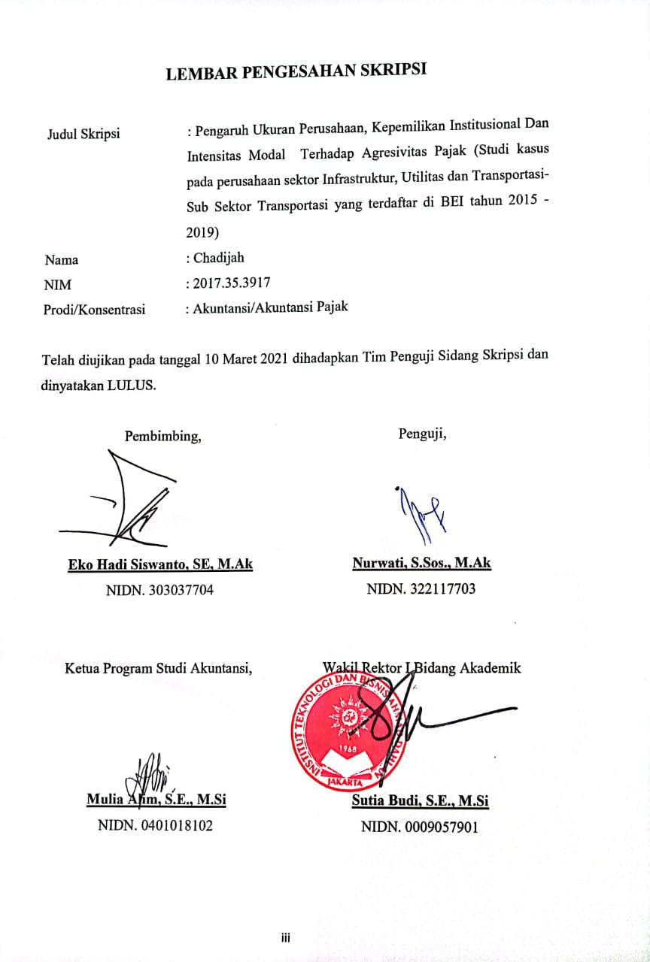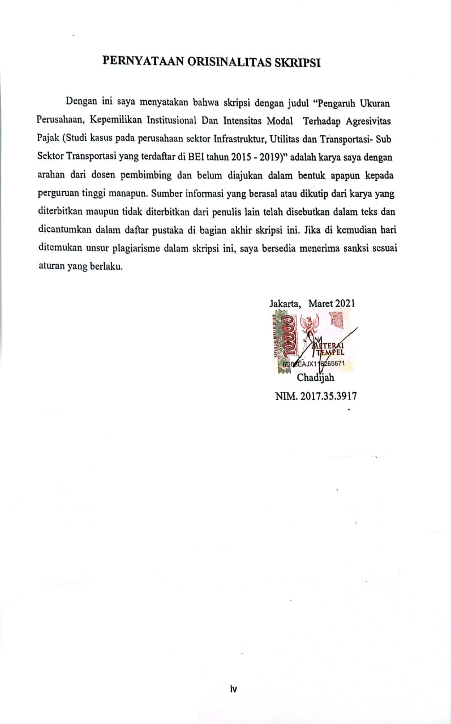

**HALAMAN PERSEMBAHAN**

***Alhamdulilah kupanjatkan kepada Allah SWT, atas segala rahmat dan juga kesempatan yang telah diberikan kepada hamba untuk menyelesaikan tugas akhir skripsi dengan segala kekurangannya.***

***Segala syukur kuucapkan kepadaMu Ya Rabb, karena sudah menghadirkan orang-orang berarti disekeliling saya. Yang selalu memberi semangat dan doa,***

***Saya persembahkan dengan segenap cinta dan doa***

***Karya yang sederhana ini untuk :***

***My Whole Life, My Beloved Parents***

***Umi Eli & Alm. Abi Chairul Bahri***

***Kakak ku tercinta dan Adik ku tercinta***

***Chulailah dan Erlangga***

***Teman-teman yang kucintai***

***Wahyu Septiyani, Agung Alfi Hanifah, Putri Wahyuningsari, Irma Navisha, Sutikah, Dwi Linda Utami, Yuprika Elliza, Yuliani Vinali, Tito Alif Saputro, Anas Ma’ruf Al-Fauzi***

***Dan teruntuk kepada Bapak Eko Hadi Siswanto, SE, M.Ak, Ibu Nurwati, S.Sos., M.Ak, Bapak Pardomuan Ritonga, SE, Ak, M.Ak ACPA CA, Bapak Syihaabul Hudaa, S.Pd, M.Pd yang sudah memberikan semangat dan motivasi yang luar biasa agar saya segera menyelesaikan skripsi.***

***Teman-teman Akuntansi dan Manajemen (FOKOMAD) yang saya sayangi***

**KATA PENGANTAR**

*Alhamdulillah*, Puji syukur penulis sampaikan kepada Allah SWT yang telah memberikan rahmat serta hidayah kepada penulis, sehingga berkat karunia-Nya penulis dapat menyelesaikan Skripsi. *Sholawat* serta salam semoga selalu tercurahkan kepada Baginda *Rasulullah* Nabi Muhammad SAW beserta keluarga dan para sahabatnya hingga pada umatnya sampai akhir zaman.

Tema Skripsi yang dipilih penulis adalah tentang Akuntansi Pajak sesuai dengan konsenstrasi yang penulis ambil. Skripsi ini berisikan penelitian tentang “Pengaruh Ukuran Perusahaan, Kepemilikan Institusional Dan Intensitas Modal Terhadap Agresivitas Pajak (Studi Kasus Pada Perusahaan Sektor Infrastruktur, Utilitas Dan Transportasi- Sub Sektor Transportasi Yang Terdaftar Di BEI Tahun 2015 - 2019)”.

Pada kesempatan ini penulis menyampaikan ucapan terima kasih kepada Bapak Eko Hadi Siswanto, SE, M.Ak, selaku dosen pembimbing dan Ibu Nurwati, S.Sos., M.Ak, selaku dosen penguji yang sudah mengarahkan penulis untuk dapat menyelesaikan penyusunan skripsi.

Penulis menyadari masih banyak kekurangan dalam penyusunan skripsi ini, untuk itu penulis mengharapkan saran dan masukan untuk perbaikan. Semoga penelitian ini dapat bermanfaat baik bagi penulis maupun para pembaca.

Jakarta, Maret 2021

Chadijah

**DAFTAR ISI**

**HALAMAN SAMPUL i**

**TANDA PERSETUJUAN SKRIPSI ii**

**HALAMAN PENGESAHAN iii**

**HALAMAN PERNYATAAN KEASLIAN iv**

**HALAMAN PERSEMBAHAN v**

**KATA PENGANTAR vi**

**ABSTRAK vii**

**DAFTAR ISI viii**

**DAFTAR TABEL x**

**DAFTAR GAMBAR xi**

**DAFTAR GRAFIK xii**

**BAB I PENDAHULUAN**

* 1. Latar Belakang Masalah 1
  2. Pembatasan Masalah 2
  3. Rumusan Masalah 2
  4. Tujuan Penelitian 3
  5. Manfaat/Kegunaan Penelitian 3

**BAB II**

1. Landasan Teori 4
2. Penelitian Terdahulu yang Relevan 6
3. Kerangka Pemikiran 6
4. Hipotesis 8

**BAB III**

1. Desain Penelitian 10
2. Objek dan Waktu Penelitian 10
3. Variabel Penelitian 10
4. Operasionalisasi Variabel 11
5. Teknik Pengumpulan Data 12
6. Teknik Pengambilan Data 12
7. Teknik Analisis Data 13

**BAB IV**

1. Gambaran Umum Objek Penelitian 18
2. Deskripsi Data 30
3. Analisis dan Interpretasi Hasil 31

**BAB V**

1. Simpulan 44
2. Saran 44

**DAFTAR PUSTAKA**

**LAMPIRAN**

**RIWAYAT HIDUP**

**DAFTAR TABEL**

1. Hasil Seleksi Sampel Penelitian 18
2. Daftar Nama Perusahaan Objek Penelitan 18
3. Bidang Usaha Objek Penelitian 23
4. Hasil Uji Statistik Deskriptif 30
5. Hasil Uji Statistik Kolmogorov- Smirnov (K-S) 33
6. Hasil Uji Multikolonieritas 34
7. Dasar Keputusan Uji Durbin Watson 35
8. Hasil Uji Autokorelasi 35
9. Tabel *Run Test* 36
10. Hasil Uji Heteroskedastisitas – Metode Glejser 37
11. Hasil Uji Rank Spearman 38
12. Hasil Uji Regresi Linier Berganda 39
13. Hasil Uji T (Parsial) 40
14. Hasil Uji F 41
15. Hasil Uji Koefisien Determinasi 42

**DAFTAR GAMBAR**

1. Kerangka Pemikiran 7
2. Struktur Organisasi Adi Sarana Armada Tbk 25
3. Struktur Organisasi Blue Bird Tbk 26
4. Struktur Organisasi Pelayaran Nelly Dwi Putri Tbk 27
5. Struktur Organisasi Humpuss Intermoda Transportasi Tbk 28
6. Struktur Organisasi Buana Lintas Lautan Tbk 29

**DAFTAR GRAFIK**

1. Grafik *Normal* *Probability Plot* ……………………………………. 32
2. Grafik Histogram …………………………………………………... 32
3. Grafik *Scatterplot* ……………………………………………….…. 37